04 (05)
(месяц) (номер)

ВЕСТНИК

муниципальных правовых актов
Новомакаровского сельского поселения
Грибановского муниципального района
Воронежской области

15.04.2021

Учредитель:
Совет народных депутатов
Новомакаровского сельского поселения
Грибановского муниципального района
Воронежской области
АДМИНИСТРАЦИЯ
НОВОМАКАРОВСКОГО СЕЛЬСКОГО ПОСЕЛЕНИЯ
ГРИБАНОВСКОГО МУНИЦИПАЛЬНОГО РАЙОНА
ВОРОНЕЖСКОЙ ОБЛАСТИ

ПОСТАНОВЛЕНИЕ

от 15.04.2021 г. № 10
с. Новомакарово

Об утверждении схемы размещения нестационарных торговых объектов на территории Новомакаровского сельского поселения Грибановского муниципального района Воронежской области на 2021 -2030 годы

В соответствии с Федеральным законом РФ от 28.12.2009 г. № 381-ФЗ «Об основах государственного регулирования торговой деятельности в Российской Федерации», приказом департамента предпринимательства и торговли Воронежской области от 22.06.2015 № 41 "Об утверждении Порядка разработки и утверждения схемы размещения нестационарных торговых объектов органами местного самоуправления муниципальных образований на территории Воронежской области", Уставом Новомакаровского сельского поселения администрация сельского поселения

П О С Т А Н О В Л Я Е Т:

1. Утвердить прилагаемую схему размещения нестационарных торговых объектов на территории Новомакаровского сельского поселения Грибановского муниципального района Воронежской области на 2021 -2030 годы.
2. Признать утратившими силу постановления администрации Новомакаровского сельского поселения:

- от 02.03.2018 г. № 9 «Об утверждении схемы размещения нестационарных торговых объектов на территории Новомакаровского сельского поселения Грибановского муниципального района Воронежской области»;

- от 22.06.2020 г. № 17 «О внесении изменений в схему размещения нестационарных торговых объектов на территории Новомакаровского сельского поселения Грибановского муниципального района Воронежской области».
3. Опубликовать настоящее постановление в «Вестнике муниципальных правовых актов Новомакаровского сельского поселения Грибановского муниципального района Воронежской области».
4. Разместить на официальном сайте администрации Новомакаровского сельского поселения.

Глава сельского поселения С.А.Шатов

Утверждена
постановлением администрации
Новомакаровского сельского поселения
Грибановского муниципального района
от 15.04.2021 г. № 10

СХЕМА РАЗМЕЩЕНИЯ НЕСТАЦИОНАРНЫХ ТОРГОВЫХ ОБЪЕКТОВ НА ТЕРРИТОРИИ НОВОМАКАРОВСКОГО СЕЛЬСКОГО ПОСЕЛЕНИЯ ГРИБАНОВСКОГО МУНИЦИПАЛЬНОГО РАЙОНА ВОРОНЕЖСКОЙ ОБЛАСТИ НА 2021 -2030 ГОДЫ

1. Схема размещения нестационарных торговых объектов на территории Новомакаровского сельского поселения Грибановского муниципального района Воронежской области (текстовая часть) - приложение № 1.
2. Карта-схема мест размещения нестационарных торговых объектов на территории Новомакаровского сельского поселения Грибановского муниципального района Воронежской области (графическая часть) - приложения № 2.

Приложение № 1
к схеме
размещения нестационарных торговых объектов
на территории Новомакаровского сельского поселения
на 2021 - 2030 годы

Схема размещения нестационарных торговых объектов на территории Новомакаровского сельского поселения Грибановского муниципального района Воронежской области (текстовая часть)

№ п/п | №  п/п в карте-схеме | Адресный ориентир | Кол-во  по адресному ориентиру | Вид | Площадь | Группа реализуемых товаров | Период размещения
1. | 1 | с. Новомакарово, ул. Советская, д. 61, напротив магазина «Берёзка» | 1 | Лоток | 15 | Промышленные товары | Круглогодично
2. | 2 | с. Новомакарово, ул. Советская, д. 14,48,129,67; ул. Ленина, д. 52,74,91,128,160,184; ул. Первомайская, д. 85,72,47,58,14; ул. Октябрьская, д. 14,73,91,105 | 19 | Автолавка | - | Продовольственные товары | Круглогодично (понедельник среда, пятница)

Приложение № 2
к схеме
размещения нестационарных торговых объектов
на территории Новомакаровского сельского поселения
на 2021 - 2030 годы

Карта-схема
размещения нестационарных торговых объектов
на территории Новомакаровского сельского поселения
Грибановского муниципального района

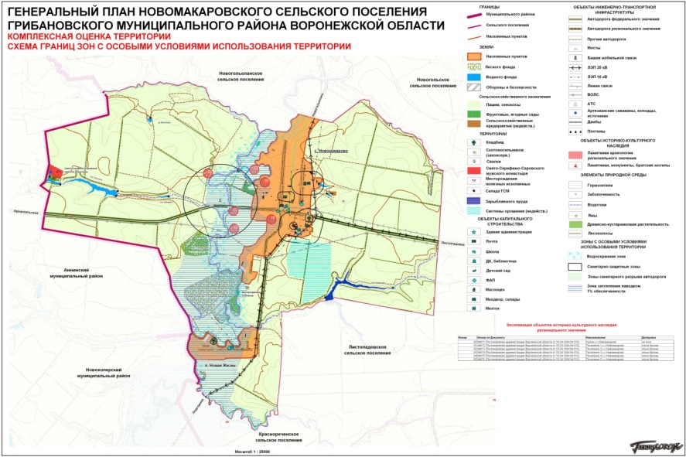

1. Лоток

2.
Автолавка

Начальник Грибановского филиала
ОАО «МРСК Центра» - «Воронежэнерго» Ю.Н.Долженко

Директор филиала ОАО
«Газпром газораспределения Воронеж»
в пгт. Грибановский А.И. Новокщенов

Начальник Грибановского линейно-технического
цеха Борисоглебского межрайонного центра
технической эксплуатации телекоммуникаций В.А. Лузгин

Ответственный за выпуск: Глава Новомакаровского сельского поселения Грибановского муниципального района Воронежской области С.А.Шатов

Адрес редакции: 397225, Воронежская область, Грибановский муниципальный район, с. Новомакарово, ул. Советская, д. 57
(47348) 3-52-39

Адрес издателя: 397225, Воронежская область, Грибановский муниципальный район, с. Новомакарово, ул. Советская, д. 57

Адрес типографии: 397225, Воронежская область, Грибановский муниципальный район, с. Новомакарово, ул. Советская, д. 57

Подписано к печати: 15.04.2021 г. 15 часов
Тираж 10 экз.

